文档编号：____________
保密级别：____________

程序设计说明

所属项目： 图书管理系统（C++）
文件类别： 程序设计说明
版 本 号： Version 0.0.1
编 写 者： 郭建峰
审 核 者：
批 准 者：
修订记录
日期 | 修订版本 | 修改章节 | 修改描述 | 作者
2020.9.12 | 0.0.0 | 2.3.1 | 增加管理员帐号：admin  密码：admin
2020.9.14 | 0.0.1 | 5.1.1 | 修改链表结构

目录
1 引言 3
1.1 编写目的及背景 3
2 设计概述 3
2.1 任务和目标 3
2.2 运行环境概述 3
2.3 系统流程概述 3
2.3.1 登录注册流程 4
2.3.2 管理员添加书籍流程 4
2.3.3 借书流程 5
3 系统详细设计 6
3.1 系统结构设计及子系统划分 6
3.2 系统功能模块详细设计 7
3.3 系统界面详细设计 7
4 数据库系统设计 7
5 信息编码设计 8
5.1 代码结构设计 8
5.1.1 图书结构体 8
5.1.2 菜单类 8
5.1.3 数据库操作类 9

引言

编写目的及背景
Camera软件部门有大量的公共书籍可供大家借阅，但是由于疏于管理，书籍归档和查找不方便，于是编写此软件管理书籍。方便内部人员借阅书籍。

设计概述

任务和目标
本软件的设计任务主要有以下几点：
- 记录书籍是否在籍，用户可以通过软件查询到书籍状态，并根据ISBN借阅书籍。
- 设立用户的个人中心，可以查询借阅过的书籍（未归还书籍）。
- 用户可以根据分类、书籍名称、ISBN查询书籍，也可以将书籍全部列出。
- 设立管理员帐号，可以查看借阅情况（所有用户的借书记录）
- 管理员可以通过软件添加新增的书籍，亦可以批量导入书籍到数据库。
- 设置登录机制，用户需要使用手机号注册帐号，并设置密码方可计入系统。

运行环境概述
本系统基于ubuntu16.04开发，主要依赖于MySql数据库，数据库查看工具使用navicat。
- 搭建环境：在移植程序到另外计算机上运行时，需要将工程目录下的./DB/中三个数据库文件导入到数据库中（数据库名称为lib_management，导入文件后会自动建立3个Table)。
- 编译程序：在当前工程下make，即可得到名称为main的运行文件。
- 运行程序：在当前工程目录下执行命令./main。

系统流程概述
为清晰程序任务，设计系统包括四个部分：登录注册部分，图书借阅（还书）部分，查询书籍部分，和管理员权限部分。

登录注册流程
登录流程为，用户输入手机号，检验手机号是否注册，最后输入密码实现登录。
注册流程为，输入手机号，输入密码，确认密码。流程图为图2-1所示。
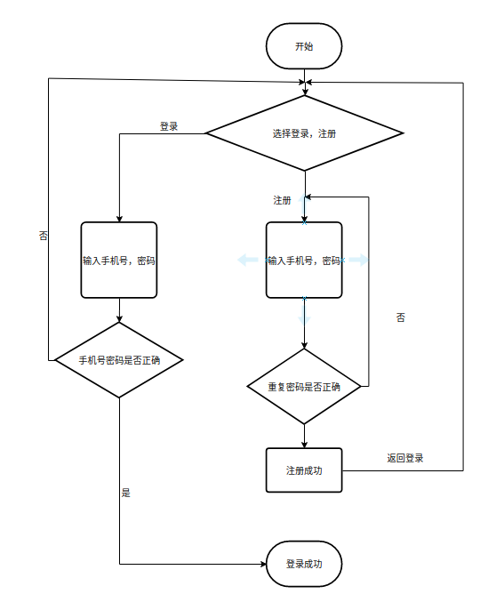
图2-1登录注册流程

管理员添加书籍流程
首先输入ISBN，检查ISBN是否已经存在，不存在则提示输入书籍信息，添加到数据库当中。流程如图2-2所示。
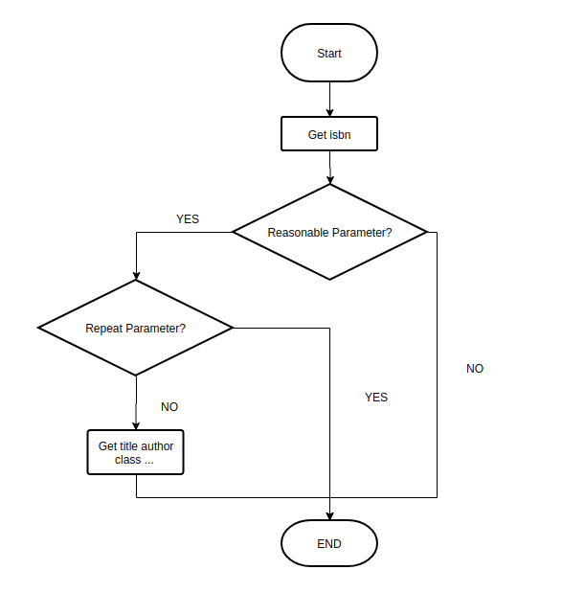
图2-2 添加书籍流程

借书流程
书籍借阅流程为，用户输入ISBN将书籍查询到，若书籍已经被借走，则提示，并等待用户输入返回主界面，若未被借走，则提示用户对比书籍信息，下一步开始借阅。
在程序初始化时建立一个本地链表，在借书和还书过程中同时对数据库和链表进行操作。流程如图2-3所示
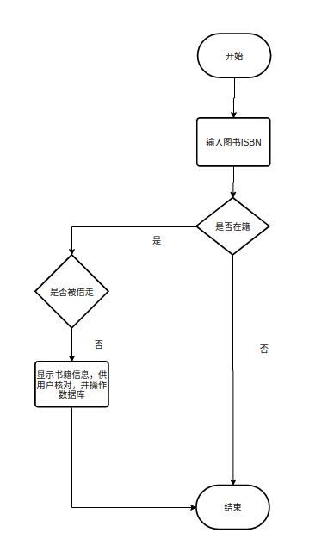
图2-3 借书流程图

系统详细设计

系统结构设计及子系统划分
本工程的目录结构如图3-1所示
./build/下存放编译过后的链接文件和执行文件，
./DB/下存放数据库导出文件，
./inc/存放头文件，
./lib/存放使用到的库文件，
./src/存仿C++源文件，
./sw/存放数据库查看软件navicat：

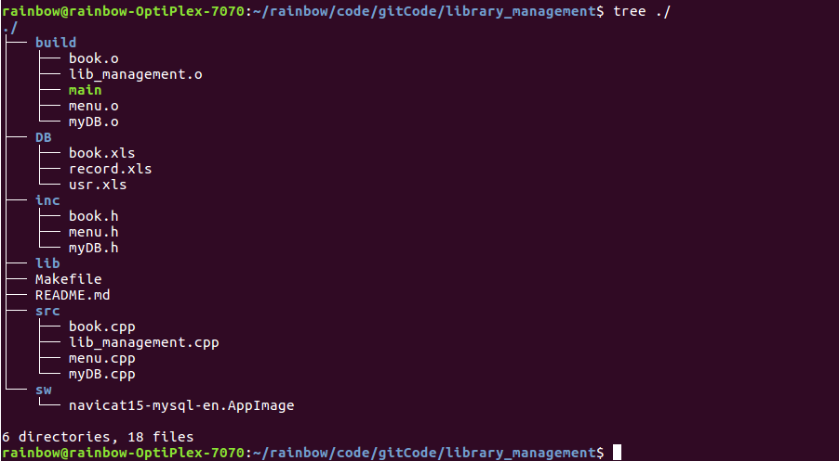
图3-1
该系统按功能可分为：数据库操作子系统，图书信息子系统，图书操作子系统（借书还书，搜索书籍等）。

系统功能模块详细设计
本系统从结构化设计分析，主要包含四个模块：
- 人机交互界面：负责将信息呈现，接受用户输入的数据。
- 图书数据结构：主要包括书名，作者，分类，ISBN号，本结构适合使用结构体。将结构体作为链表的数据部分，可以存储个人借书信息。
- 用户信息结构：主要包括用户名，手机号，密码，借书数量。
- 借书记录：记录借书时间，图书信息，和个人信息相联系。

系统界面详细设计
使用终端显示字符方法制作界面。

数据库系统设计
数据库一共设立三个表，usr存贮用户信息，book存储书籍信息，record记录借书信息，其中record 中phon以usr中的phone为外键约束。returnif以book中的inlabif作为外键约束。数据库E-R图如图4-1所示。
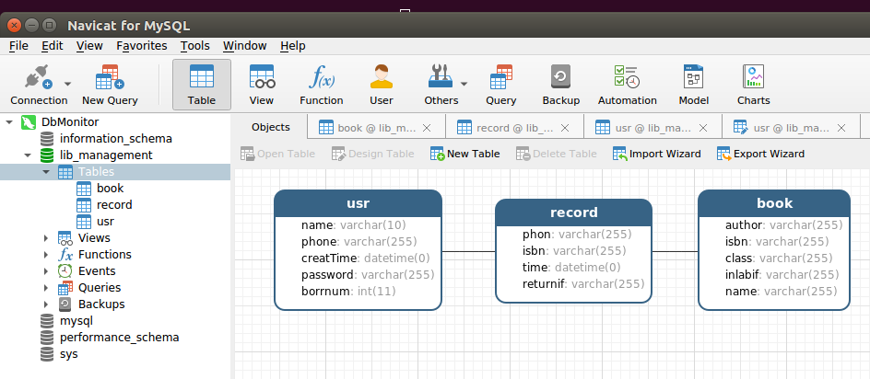
图4-1 数据库E-R图

信息编码设计

代码结构设计

图书结构体
typedef struct Blist //此结构体用来作为链表的数据
{
/* data */
int retuenif; //是否归还标志
std::string bookname; //书名
std::string author; //作者
std::string borrowtime; //借书时间
std::string isbn; //ISBN
std::string bclass; //分类
}Blist;

图书信息链表：
private:
//节点结构 此处有误，在插入链表时回将链表前边的数据更改，
Blist* init=NULL;
struct Node{
Blist* data;
Node * next;
Node(Blist* d):data(d),next(NULL){}//开辟空间的同时初始化
};
Node * head;//头节点
修改为Blist* init=NULL;
struct Node{
int retuenif;
std::string bookname;
std::string author;
std::string borrowtime;
std::string isbn;
std::string bclass;
Node * next;
Node(Blist* d):next(NULL){}//开辟空间的同时初始化
};
Node * head;//头节点

菜单类
MODE为基类，使用virtual虚函数；在继承类里重写loop（）方法，也就是菜单结构.
定义 LOGIN_MENU mode_login;
令MODE *pMode = &mode_login;
切换菜单时只需要改变pMode 的指向，并在主函数循环运行pMode→loop();
class MODE
{
private:
/* data */
public:
MODE(/* args */){}
~MODE(){}
virtual MODE* loop(void) { }
MODE* returnMode();
typedef struct User
{
/* data */
std::string name ;
std::string password;
std::string phone;
std::string creattime;
int borrnum;
std::string borrnum_str;
}User;

User usr;
protected:
MODE* mode_return ;
};

class LOGIN_MENU : public MODE{

private:
/* data */
public:
LOGIN_MENU() : MODE() { }
~LOGIN_MENU () { }
virtual MODE* loop(void);
};

数据库操作类
class MyDB
{
public:
MyDB();
~MyDB();
bool initDB(string host,string user,string pwd,string db_name); //连接mysql
bool exeSQL(string sql); //执行sql语句
bool exeSQL(string sql ,MODE::User *user); //查询个人信息
bool serchRecSQL(string sql , MYSQL_RES **bresult); //查询借书记录
int serch4borrowSQL(string sql); //借书时查询书籍是否在图书馆，在返回1 不在返回2 没有这本书返回3
private:
MYSQL *mysql; //连接mysql句柄指针
MYSQL_RES *result; //指向查询结果的指针
MYSQL_ROW row; //按行返回的查询信息
};

